# 本周情况汇总：

2021年10月30日（周六） — 2021年11月5日（周五）

自动化晨检执行情况汇总如下：

## 统一销售门户（STSP）

|  |  |  |  |  |  |
| --- | --- | --- | --- | --- | --- |
| **执行失败原因** | **类型** | **是否被测系统原因** | **本周出现次数** | **是否闭环** | **是否已解决** |
| 弹出异常弹窗undefined。 | 系统原因 | 是 | 6 | 否 | 否 |
| 结算异常，预览失败信息：产销品关系检查失败，产品与销售品之间的关系在CPC未定义。 | 系统原因 | 是 | 6 | 是 | 是 |
| 结算异常，预览失败信息：当前客户类型【公众客户】不允许受理【守护宝月付套餐（政企）】销售品。 | 系统原因 | 是 | 1 | 是 | 是 |
| 进入到订单详情界面时，页面弹出报错提示框（No route to host）。 | 系统原因 | 是 | 1 | 是 | 是 |

详情如下：

1. 【系统原因】过户页面弹出异常弹窗undefined。**（未闭环处理）**

20211101（周一）1个案例：【主副卡一起过户】

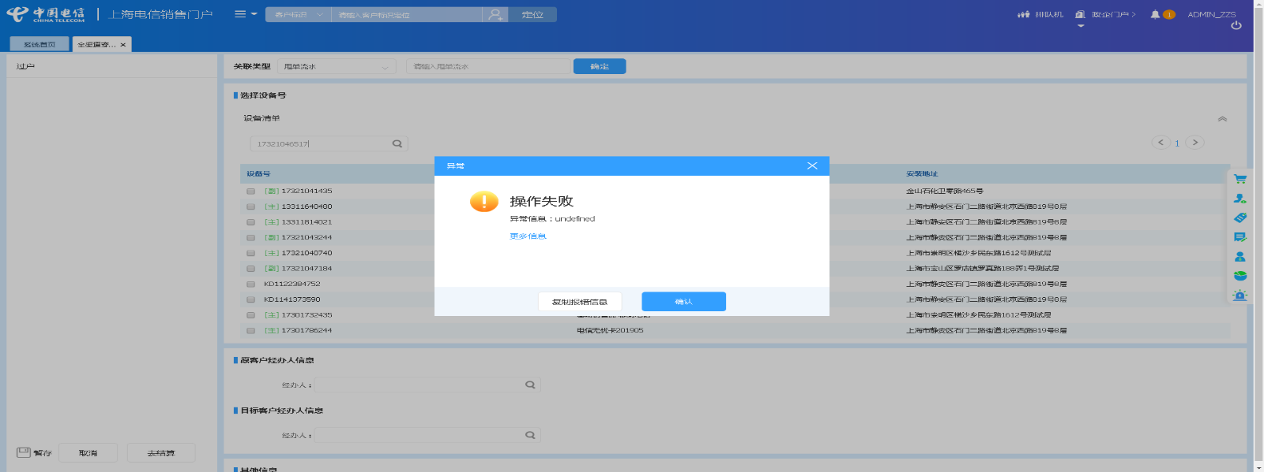

1. 【系统原因】客户定位后页面弹出异常弹窗undefined。**（未闭环处理）**

20211031（周日）1个案例：【新装固话】

20211101（周一）1个案例：【携出拆机】

20211104（周四）1个案例：【订购C+宽带的组合套餐，选择已有产品后订购关联包】

20211104（周四）1个案例：【新装固话】



1. 【系统原因】拆机页面弹出异常弹窗undefined。**（未闭环处理）**

20211102（周二）1个案例：【黑色污染违章停机资产，不允许用户要求拆机】

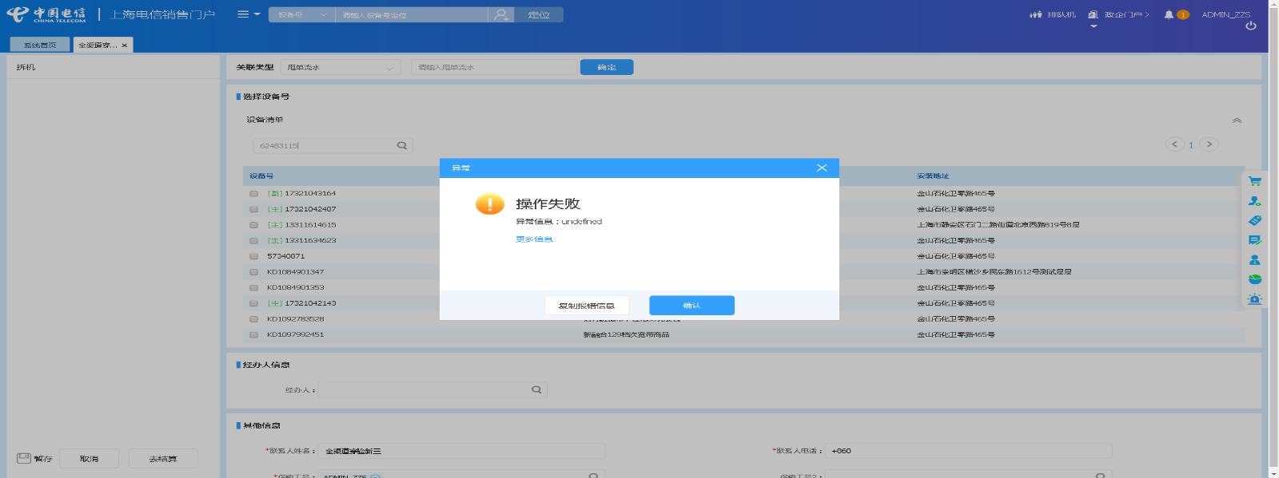

1. 【系统原因】结算异常，预览失败信息：产销品关系检查失败，产品与销售品之间的关系在CPC未定义。**（闭环已处理）**

20211102（周二）6个案例：【订购C+宽带的组合套餐，选择已有产品后订购关联包】、【单产品套餐互转】、【订购组合商品，配置可选包】、【组合商品续约互转变更+副卡】、【新装移动电话】（77执行机）、【新装移动电话】99执行机

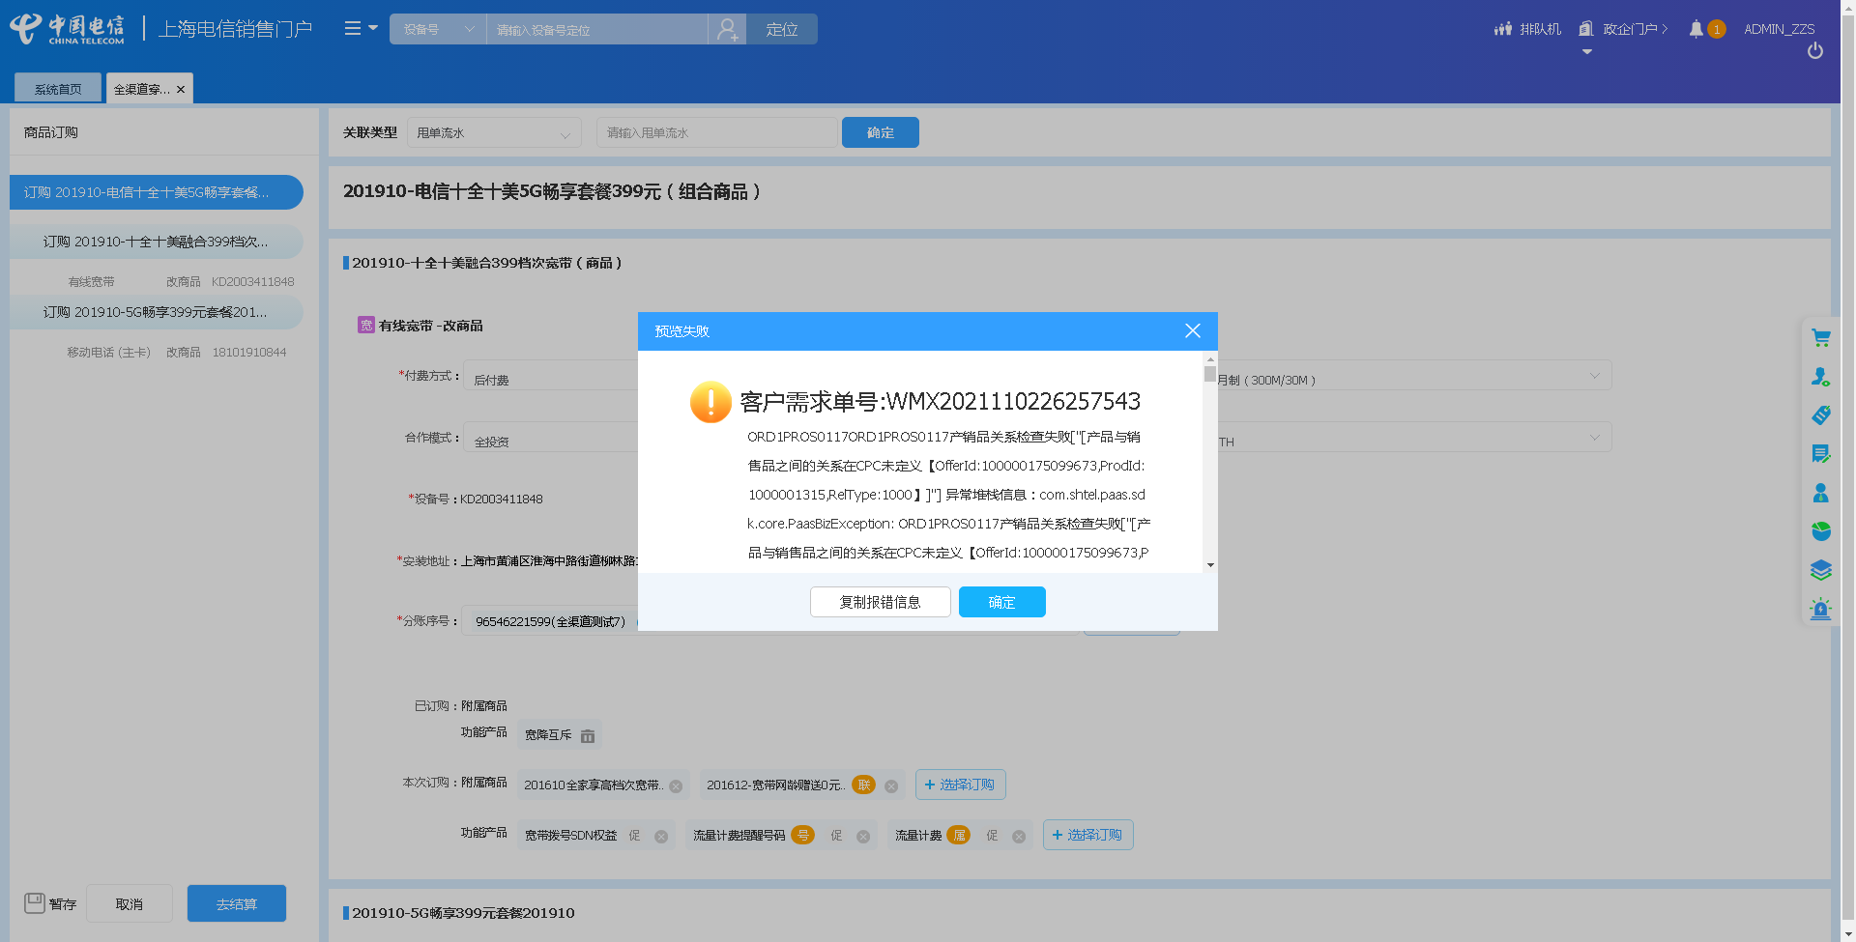

1. 【系统原因】结算异常，预览失败信息：当前客户类型【公众客户】不允许受理【守护宝月付套餐（政企）】销售品。**（闭环已处理）**

20211102（周二）1个案例：【主副卡互换】

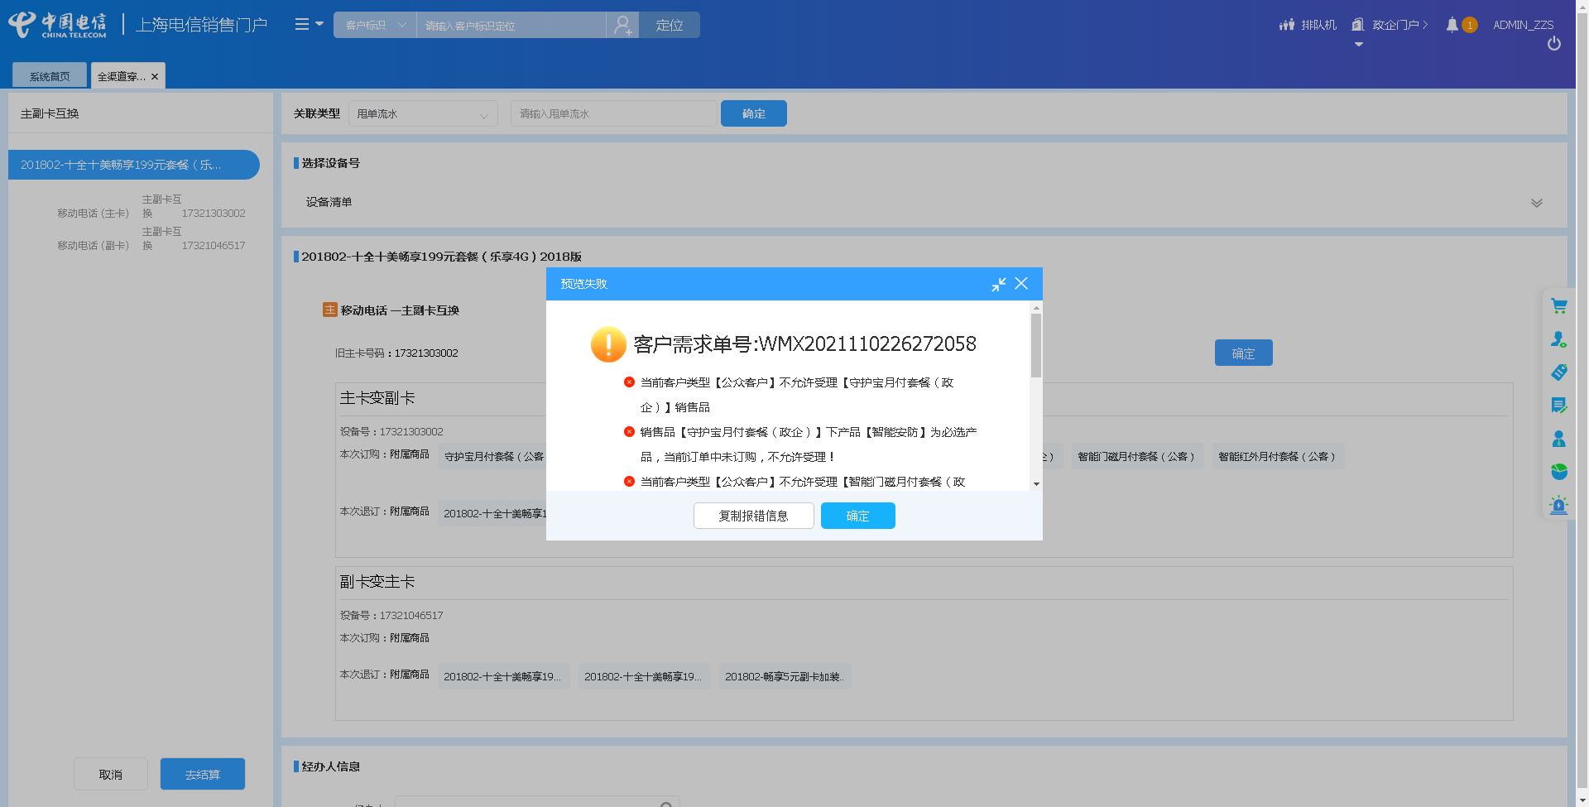

1. 【系统原因】进入到订单详情界面时，页面弹出报错提示框（No route to host）。**（闭环已处理）**

202110103（周三）1个案例：【新装有线宽带】

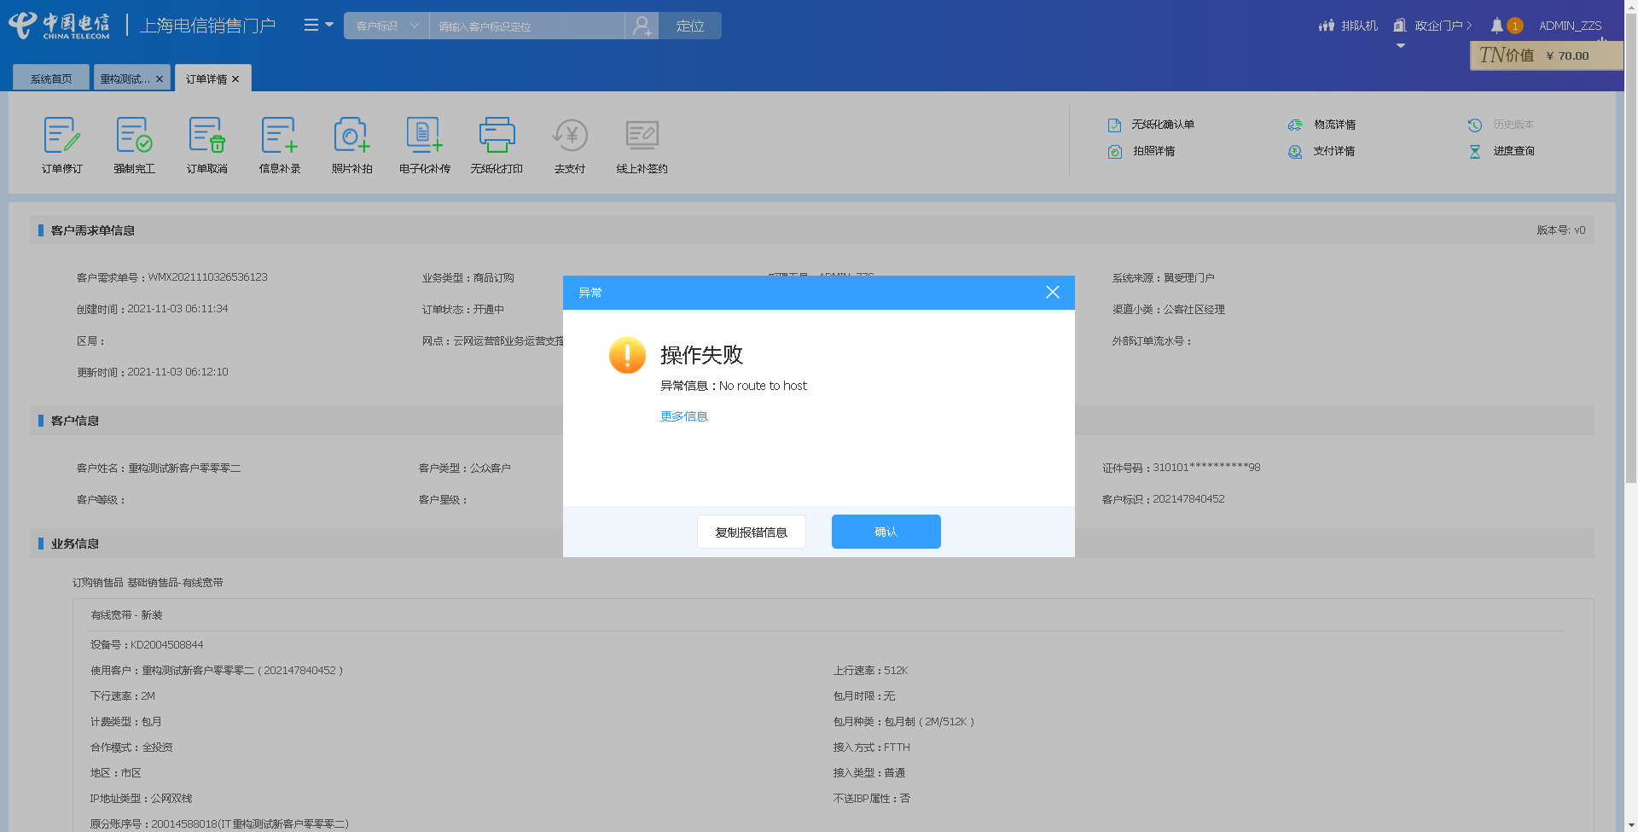

## 政企受理工作台（BIZ）

|  |  |  |  |  |  |
| --- | --- | --- | --- | --- | --- |
| **执行失败原因** | **类型** | **是否被测系统原因** | **本周出现次数** | **是否闭环** | **是否已解决** |
| 进入到综资界面时，页面显示连接已重置。 | 系统原因 | 是 | 2 | 否 | 否 |
| 生成订单后，进入到需求单详情界面时，弹出报错提示框（调用[受理引擎]异常） | 系统原因 | 是 | 4 | 是 | 是 |
| 将资产加入到购物车时，页面弹出报错提示框（62412110已加入到其他员工购物车，是否清空对方购物车） | 数据原因 | 否 | 1 | 是 | 是 |
| 进入到设备号查询界面，csb号码查询失败 | 系统原因 | 是 | 1 | 否 | 否 |

详情如下：

1. 【系统原因】进入到综资界面时，页面显示连接已重置。**（未闭环处理）**

20211030（周六）1个案例：【天翼云主机新建】

20211031（周日）1个案例：【天翼云主机新建】

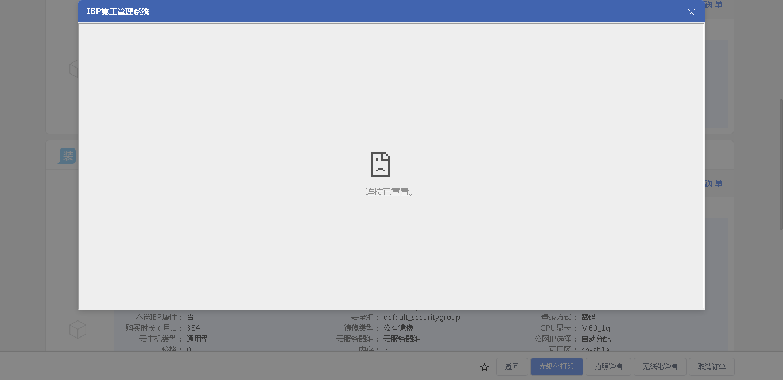

1. 【系统原因】生成订单后，进入到需求单详情界面时，弹出报错提示框（调用[受理引擎]异常）。**（闭环已处理）**

20211103（周三）4个案例：【商云通新建】、【天翼云主机新建】、【以太网虚电路--甲端转换端口】、【过户-移动台】

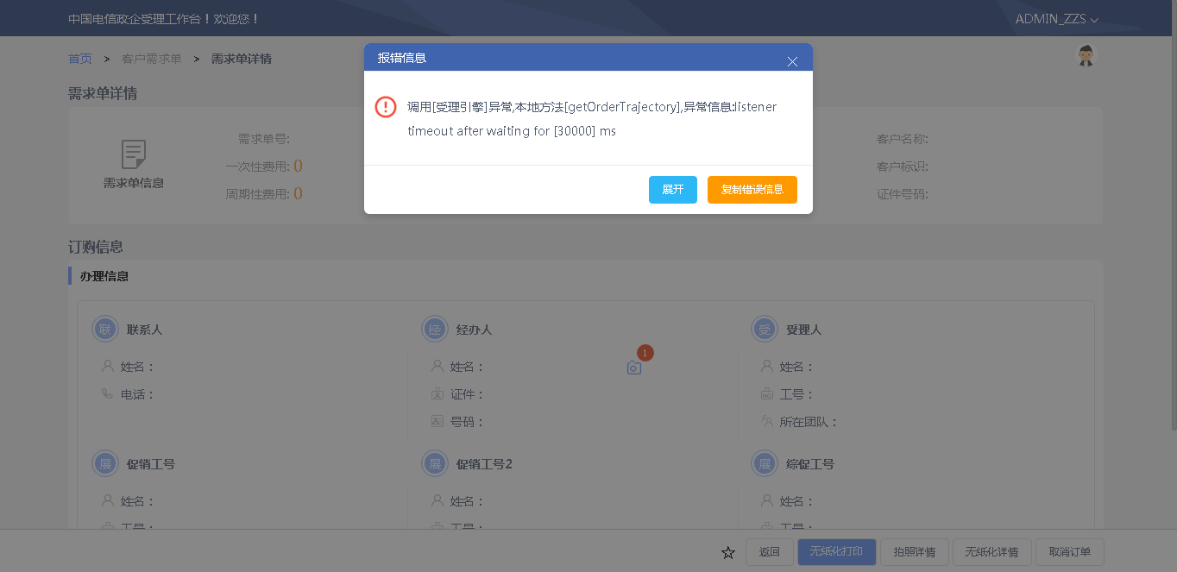

1. 【数据原因】将资产加入到购物车时，页面弹出报错提示框（62412110已加入到其他员工购物车，是否清空对方购物车）。**（闭环已处理）**

20211103（周三）1个案例：【商云通--续约互转变更】

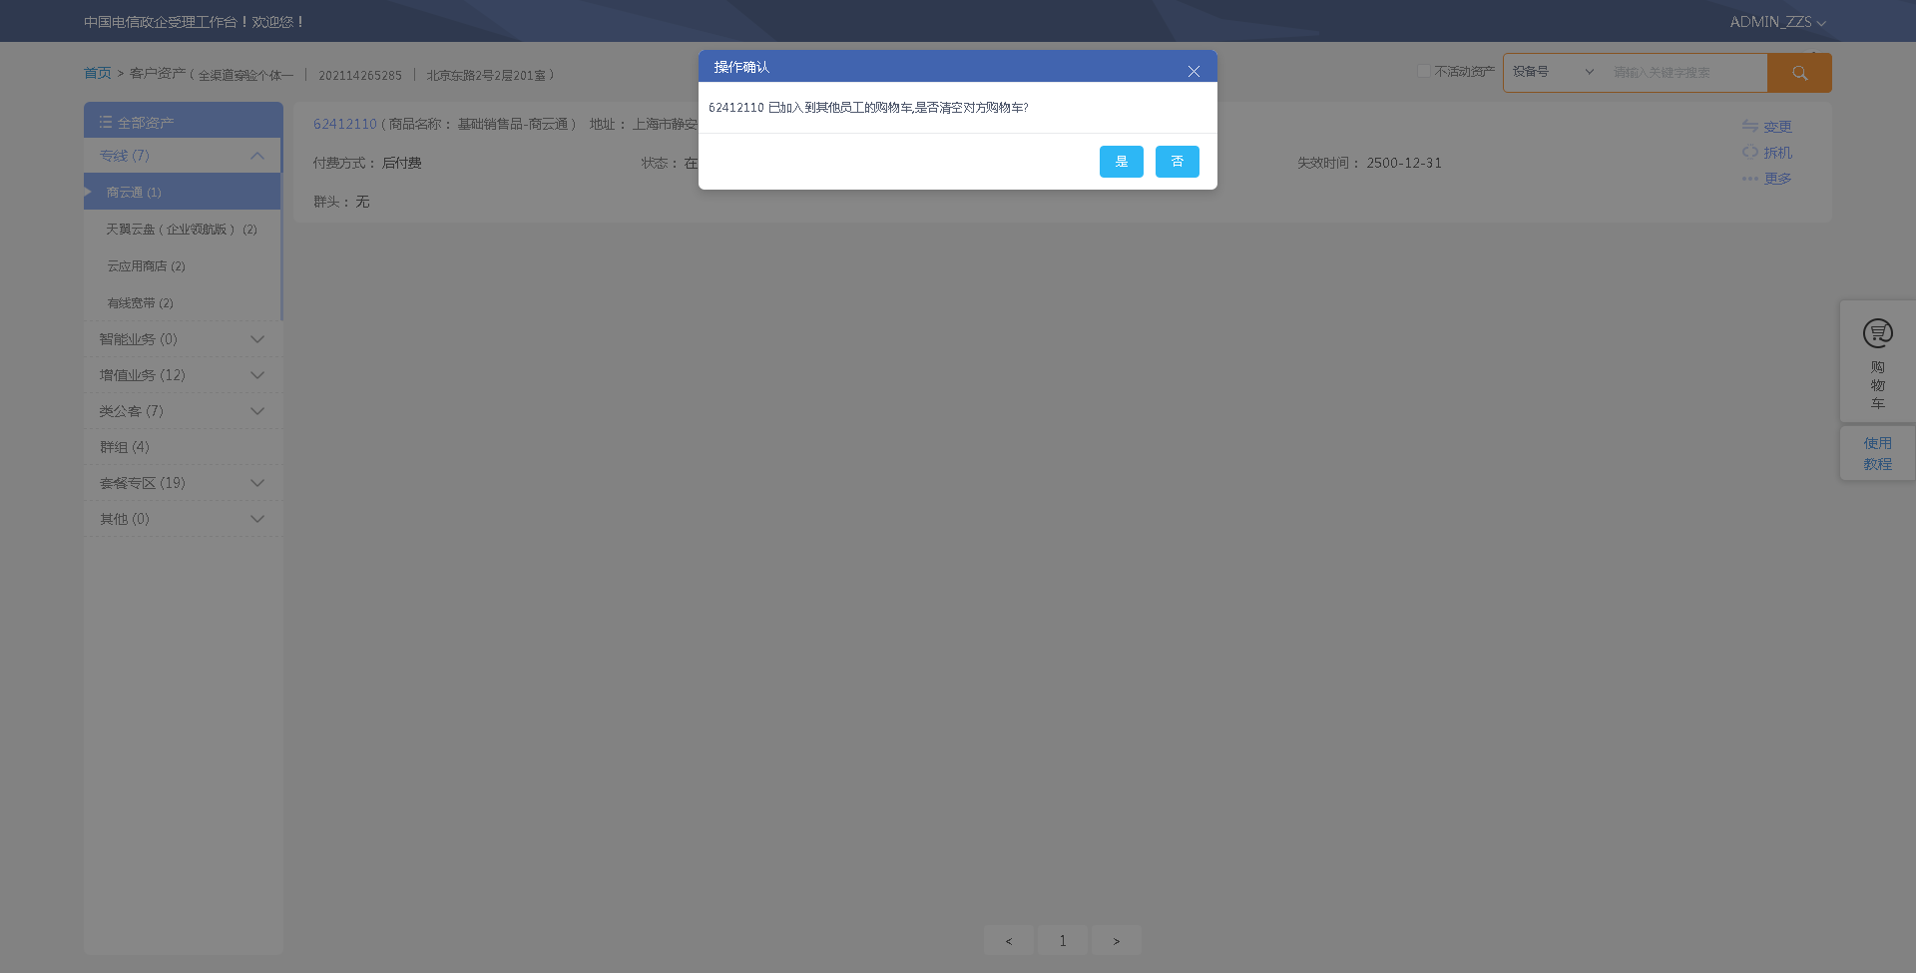

1. 【系统原因】进入到设备号查询界面，csb号码查询失败。**（未闭环处理）**

20211005（周五）1个案例：【商云通新建】

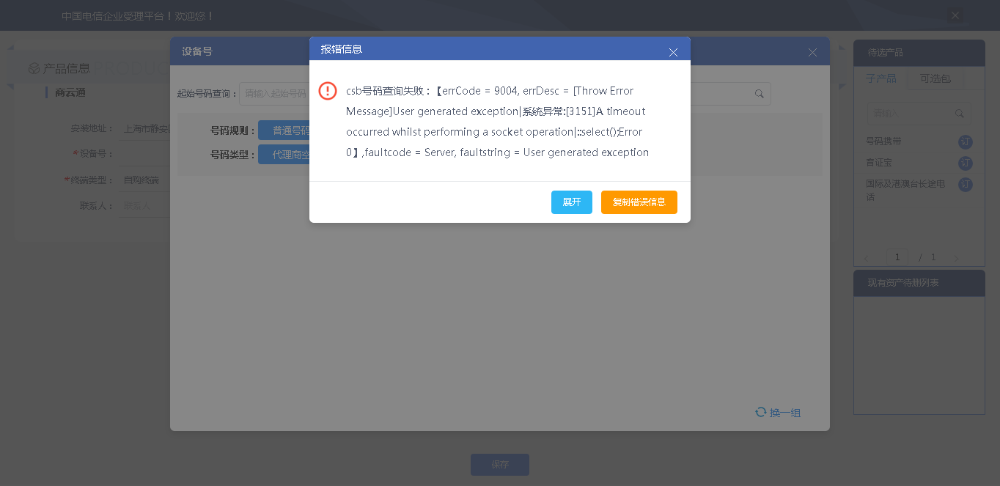

## CRM管理工作台（CMB）

|  |  |  |  |  |  |
| --- | --- | --- | --- | --- | --- |
| **执行失败原因** | **类型** | **是否被测系统原因** | **本周出现次数** | **是否闭环** | **是否已解决** |
| 五秒后界面未展示子客户误归申请单。 | 性能原因 | 是 | 1 | 否 | 否 |

详情如下：

1. 【性能原因】五秒后界面未展示子客户误归申请单。**（未闭环处理）**

20211105（周日）1个案例：【新建子客户遗漏】

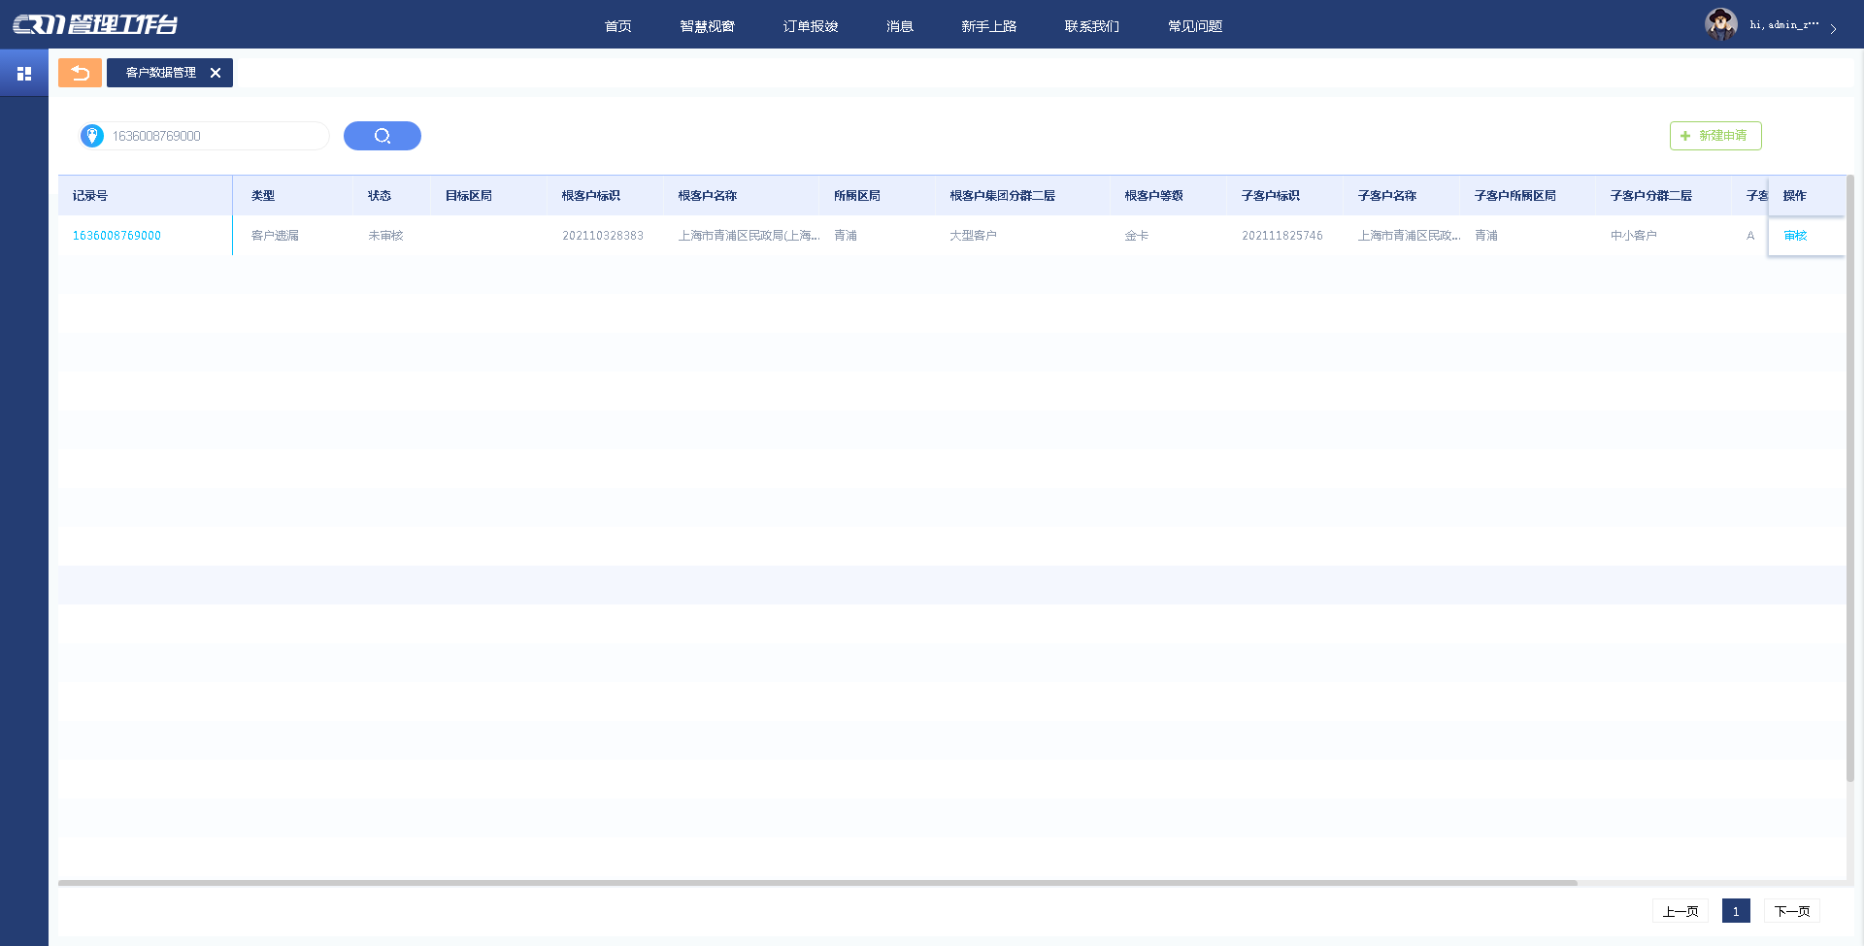

## 能力开放平台

无

## IAM帐务服务专区

|  |  |  |  |  |  |
| --- | --- | --- | --- | --- | --- |
| **执行失败原因** | **类型** | **是否被测系统原因** | **本周出现次数** | **是否闭环** | **是否已解决** |
| 预存款余额列表账本的合计等于负数。 | 系统原因 | 是 | 1 | 是 | 是 |
| 数据库查询到的金额和界面展示金额不一致。 | 系统原因 | 是 | 1 | 是 | 是 |

详情如下：

1. 【系统原因】预存款余额列表账本的合计等于负数。**（闭环已处理）**

20211031（周日）1个案例：【预付费余额查询】

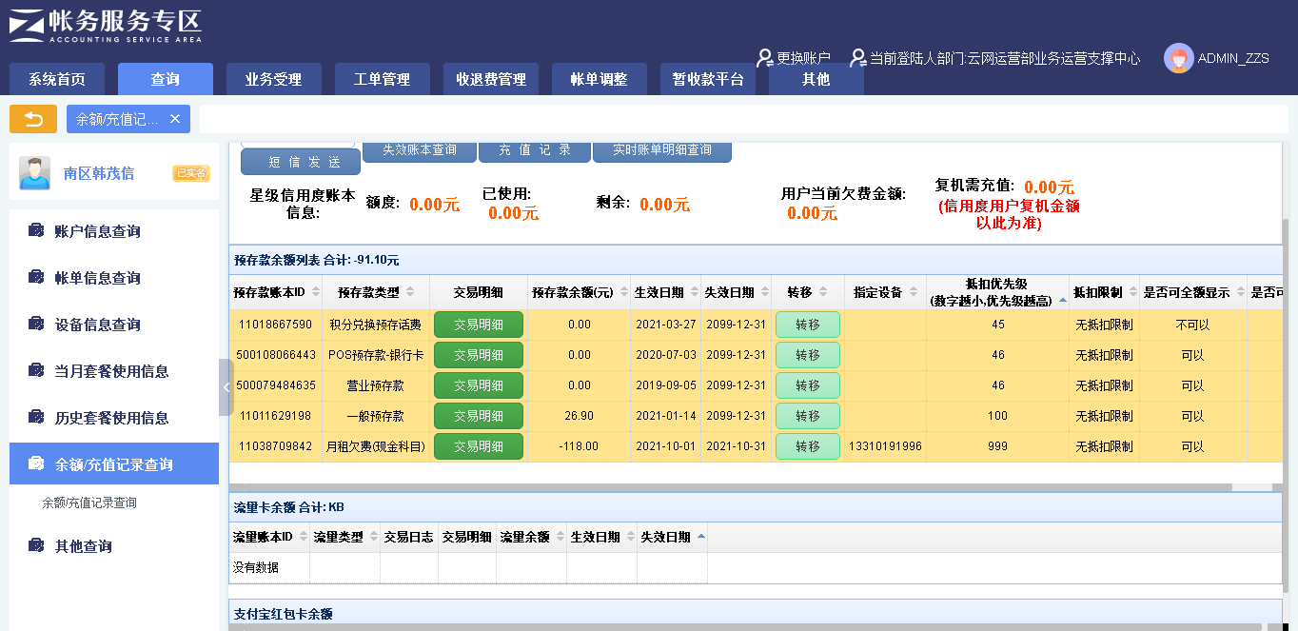

1. 【系统原因】数据库查询到的金额和界面展示金额不一致。**（闭环已处理）**

20211031（周日）1个案例：【充值记录金额校验】

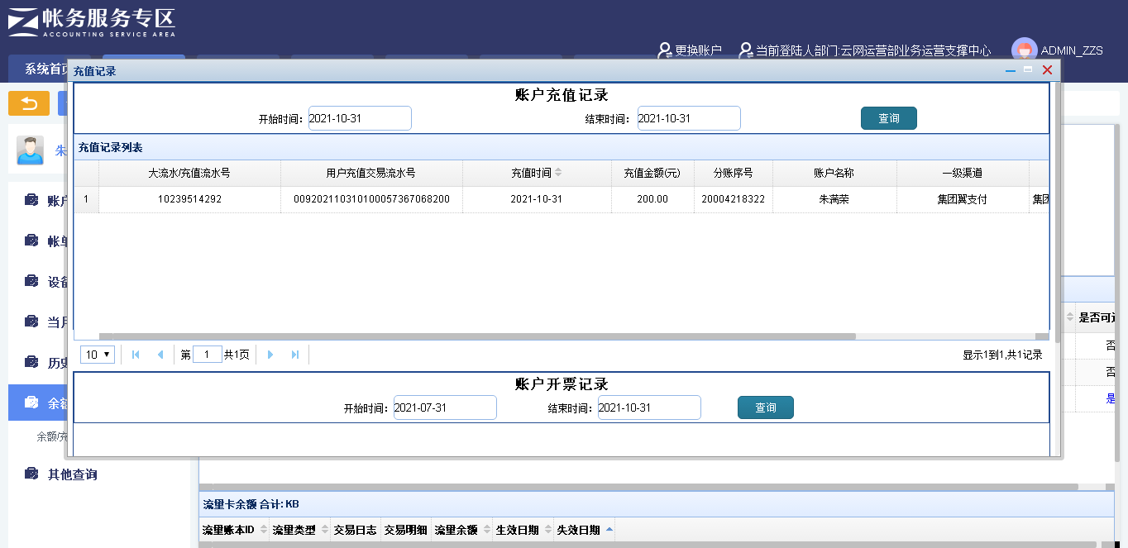

## IAM帐务服务专区（备机）

|  |  |  |  |  |  |
| --- | --- | --- | --- | --- | --- |
| **执行失败原因** | **类型** | **是否被测系统原因** | **本周出现次数** | **是否闭环** | **是否已解决** |
| 预存款余额列表账本的合计等于负数。 | 系统原因 | 是 | 1 | 是 | 是 |

详情如下：

1. 【系统原因】预存款余额列表账本的合计等于负数。**（闭环已处理）**

20211031（周日）1个案例：【预付费余额查询】



## 计费巡查

无

## MSS巡查

无

## 多媒体（园区）

|  |  |  |  |  |  |
| --- | --- | --- | --- | --- | --- |
| **执行失败原因** | **类型** | **是否被测系统原因** | **本周出现次数** | **是否闭环** | **是否已解决** |
| 进入到多媒体门户界面时，界面加载超时。 | 系统原因 | 是 | 1 | 是 | 是 |

详情如下：

1. 【系统原因】进入到多媒体门户界面时，界面加载超时。**（闭环已处理）**

20211104（周四）1个案例：【受理引擎携出规则查询】

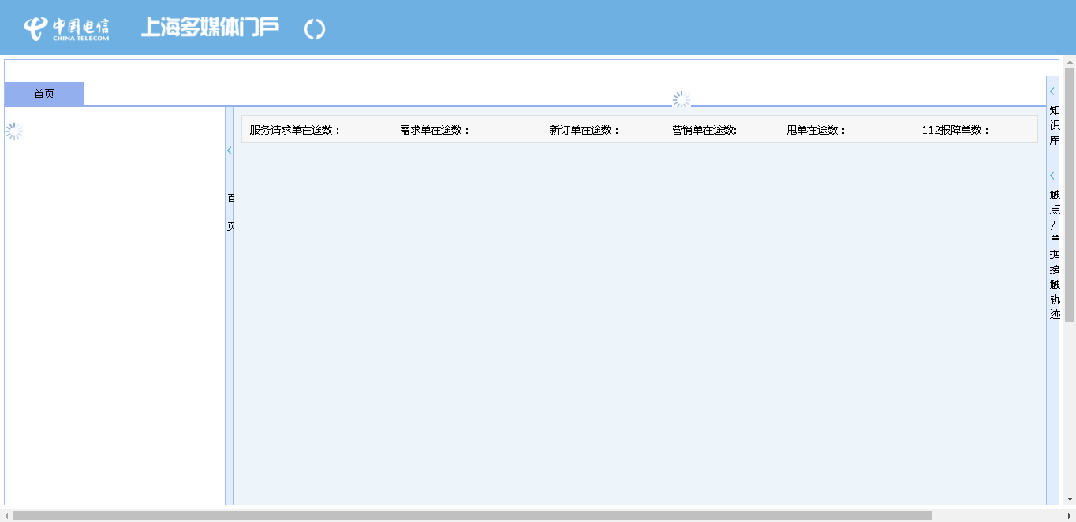

## 多媒体（周家渡）

|  |  |  |  |  |  |
| --- | --- | --- | --- | --- | --- |
| **执行失败原因** | **类型** | **是否被测系统原因** | **本周出现次数** | **是否闭环** | **是否已解决** |
| 进入到多媒体门户界面时，界面加载超时 | 系统原因 | 是 | 2 | 是 | 是 |

详情如下：

1. 【系统原因】进入到多媒体门户界面时，界面加载超时。**（闭环已处理）**

20211104（周四）2个案例：【客户引擎销售品列表】、【客户引擎销售品资产信息主动提醒】



## ABP批价

无

## 当天0-5点IAM充值订单数稽核

无

## 当天0-5点CRM订单数稽核

无

# 上周未闭环问题跟踪：

|  |  |  |  |  |  |
| --- | --- | --- | --- | --- | --- |
| **被测系统** | **执行失败原因** | **类型** | **是否被测系统原因** | **上周出现次数** | **解决情况** |
| 统一销售门户（STSP） | 弹出异常弹窗undefined。 | 系统原因 | 是 | 3 | 未解决。 |
| 政企受理工作台（BIZ） | 进入到综资界面时，页面显示连接已重置。 | 系统原因 | 是 | 1 | 未解决。 |
| 政企受理工作台（BIZ） | 进入到设备号查询界面，csb号码查询失败。 | 系统原因 | 是 | 1 | 本周未发生。 |
| CRM管理工作台（CMB） | 五秒后界面未展示子客户遗漏申请单。 | 性能原因 | 是 | 3 | 本周未发生。 |